MALI ROKOMET na daljavo

teden: 14. - 18. 12.
Vsebine: Zabavne igre doma

Pozdravljeni!
Za krajšanje časa do izteka leta 2020, sem vam pripravil nekaj zabavnih iger, ki jih lahko odigrate doma.

Pred igo pripravite prostor, da se kdo ali kaj ne poškoduje, pravtako pa se dobro ogrejte z naslednjim videom:
OGREVANJE

Za igro boš potreboval:
- prazen jogurtove lončke/plastične kozarčke/posode/koše
- mini žogico, ki jo izdelaš iz časopisnega papirja (lahko jih izdelaš več)
- tarčo ( nariši na A4 papir tarčo s polji 15, 30, 50, ki jo prilepiš na vrata na višino 1,6 m)
- deka/brisača kvadratne oblike
- ponev
- kamen

IGRA 1:
Potrebuješ eno papirnato žogico in ponev (vprašaj mamo);
NALOGA: S ponvijo odbijaš papirnato žogico v zrak, vse dokler le ta ne pade na tla.
Različice:
- koliko časa uspeš žogico obdržati v zraku,
- kolikokrat odbiješ žogico, predno pade na tla,
- odbijanje žogice izmenično z notranjim in zunanjim delom ponve,
- dvoboj s sesto/z bratom/z očetom (tudi oni naj vprašajo mamo za ponev)/z mamo

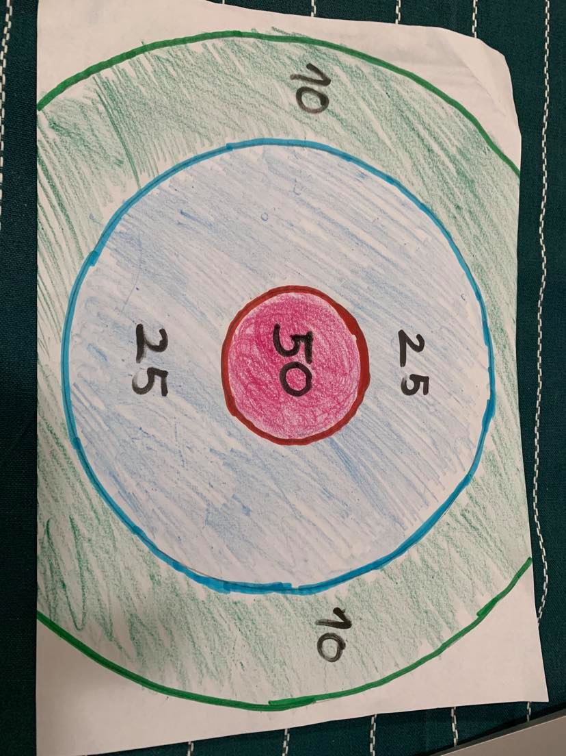
IGRA 2:
Na list papirja nariši tarčo (poglej mojo —> ) in jo prilepi na vrata.
Vzemi papirnato žogico in z razdalje 3 metrov (6 korakov) označi polje od koder boš ciljal v tarčo. Na voljo imaš 10 metov. Koliko točk si dosegel v 10 metih.
Različice:
- od 0 do 1000 (štej kolikokrat si metal, da si prišel do 1000 točk)
- od 1000 do 0 (štej koliko metov si potreboval, da prideš do 0).

IGRA 3:
Potrebuješ 5 loncev/ plastičnih kozarcev/ posode in 3 papirnate žogice. Določi začetno mesto, od koder boš metal. Od začetne črte naredi korak naprej, kamor položiš prvi lonec/kozarec, od te vsak koraknaprej še preostale lonce/kozarčke. Najbližji kozarec/lonec ima vrednost 1, drugi 2, tretji 3, čerti 4 in peti 5 točk. Sedaj mečeš v kozarčke žogice in zbiraš število točk. Na voljo imaš tri mete. Koliko točk si zbral?
Različice:
- Koliko metov izvedeš, da si zadel vsakega. (lonec, ki ga zadaneš ne ciljaš več)
- Kdo prvi zbere 20 točk?

IGRA 4
Potrebuješ eno deko/brisačo kvadratne oblike, eno papirnato žogico za vsakega igralca, lonček/posodo. Če imaš plastičen lonček, vanj položi kamen, da ga obtežiš.
Na tla položiš deko/brisačo in nasredino tega polja kozarec/lonec, ki je tarča. Od kozarčka narediš 6 korakov, kjer narediš izhodiščno mesto za mete.
Potek igre:
Iz izhodiščne črte vržeš papirnato žogico proti tarči. Če jo zadaneš, vzameš papirnato žogico iz lončka/kozarčka in se vrneš na izhodišče. Če zgrešiš mečeš iz mesta,kjer je žogica obstala. Mečeš lahko zunaj polja, ki ga določa brisača ali deka (na deko/brisačo ne smeš stopiti). Koliko metov narediš, da zadaneš tarčo 5x?
Različica:
- kolikokrat zadaneš tarčo v 2 minutah?
- kolikokrat zadaneš tarčo v 10 metih?

Uživaj in sporoči kako ti je bilo ob igranju iger? goran.brecko@guest.arnes.si
učitelj Goran

